**TRƯỜNG THPT TRUNG PHÚ**

**TỔ :GIÁO DỤC THỂ CHẤT**

**BÓNG CHUYỀN LỚP 10**

**NHỮNG ĐIỀU LUẬT CƠ BẢN TRONG MÔN BÓNG CHUYÊN**

**1. Sân tập, dụng cụ**

***a. Sân thi đấu (Điều 1)***

- Khu vực sân đấu gồm sân thi đấu và khu tự do. Sân thi đấu Bóng chuyền có hình chữ

nhật và đối xứng, kích thước 18 m x 9 m, xung quanh là khu tự do rộng tối thiểu 3 m về tất cả mọi phía. Khoảng không tự do là khoảng không gian trên khu sân đấu mà không có vật cản nào, có chiều cao tối thiểu 7 m tính từ mặt sân.

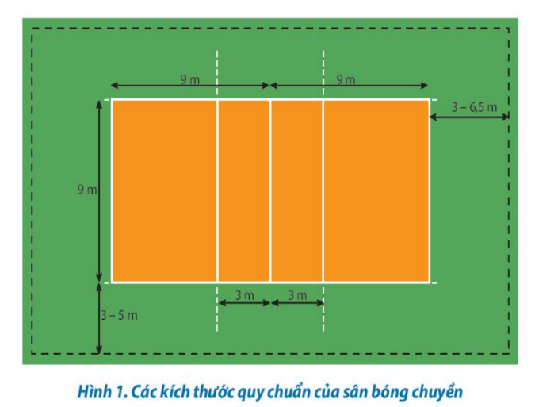

***b. Lưới***

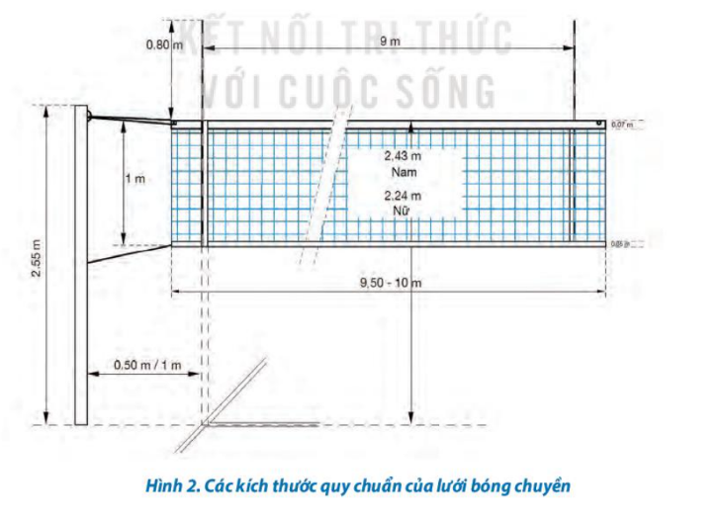

- Lưới được căng ngang trên đường giữa sân. Chiều cao mép trên của lưới nam là 2,43 m và của nữ là 2,24 m.

- Hai băng giới hạn màu trắng dài 1 m, rộng 5 cm đặt ở hai bên đầu lưới thẳng góc với

giao điểm của đường biên dọc và đường giữa sân. Băng giới hạn là một phần của lưới.

- Hai cột giới hạn (Ăng-ten) đường kính 10 mm dài 1,8 m đặt đối nhau ở hai bên lưới, được buộc chặt sát với mép ngoài mỗi băng giới hạn. Phần cột giới hạn cao hơn lưới 80 cm, được sơn xen kẽ các đoạn màu tương phản nhau, mỗi đoạn dài 10 cm. Cột giới hạn là một phần của lưới và giới hạn 2 bên của khoảng không gian bóng qua trên lưới.

***c. Các tiêu chuẩn của bóng***

- Bóng là hình cầu tròn, làm bằng da mềm hoặc da tổng hợp, trong có ruột bằng cao su hoặc chất liệu tương tự. Màu sắc của bóng phải sáng đồng màu, hoặc phối hợp các màu.

- Chu vi của bóng: 65 - 67 cm, khối lượng của bóng là 260 - 280 g. Áp lực bên trong của bóng: từ 0,30 đến 0,325 kg/cm

**2. Cách tính điểm**

***a. Được một điểm, thắng một hiệp, thắng trận đấu***

- Được một điểm: Đội ghi được một điểm khi:

+ Đưa bóng chạm sân đổi phương.

+ Do đội đối phương phạm lỗi.

+ Đội đối phương bị phạt.

- Thắng một hiệp: Đội thắng một hiệp (trừ hiệp thứ 5 - hiệp quyết thắng) là đội được 25 điểm trước và hơn đội kia ít nhất 2 điểm. Trường hợp hoà 24 - 24, phải đấu tiếp cho đến khi hơn nhau 2 điểm (26 - 24, 27 - 25,...).

- Thắng trận đấu: Đội thắng trận là đội thắng 3 hiệp đấu. Trong trường hợp hoà 2 - 2, hiệp quyết định (hiệp 5) đấu đến 15 điểm và đội thắng phải hơn ít nhất 2 điểm.

***b. Tổ chức trận đấu***

- Bốc thăm: Trước trận đấu, trọng tài thứ nhất cho bốc thăm để chọn quyền ưu tiên đội nào phát bóng trước và đội nào chọn sân ở hiệp thứ nhất. Nếu thi đấu hiệp thứ 5 (hiệp quyết định), phải tiến hành bốc thăm lại.

- Đội hình thi đấu của đội: Mỗi đội phải luôn có 6 cầu thủ khi thi đấu. Đội hình thi đấu ban đầu chỉ rõ trật tự xoay vòng của các cầu thủ trên sân. Trật tự này phải giữ đúng suốt hiệp đấu.

- Vị trí: Tại thời điểm vận động viên phát bóng đánh bóng đi thì trừ vận động viên này, các cầu thủ của mỗi đội phải đứng đúng vị trí trên sân mình theo đúng trật tự xoay vòng.

- Vị trí của các vận động viên được xác định theo thứ tự như sau:

+ Ba vận động viên đứng dọc theo lưới là những vận động viên hàng trước: vị trí

số 4 (trước bên trái), số 3 (trước giữa) và số 2 (trước bên phải).

+ Ba vận động viên còn lại là các vận động viên hàng sau: Vị trí số 5 (sau trái), số 6 (ở sau giữa) và 1 (sau bên phải).

- Xác định và kiểm tra vị trí các vận động viên bằng vị trí bàn chân chạm đất.

- Sau khi bóng đã phát đi, các vận động viên có thể di chuyển và đứng ở bất kì vị trí nào trên sân của mình và khu tự do.HẾT